Sommes-nous responsables de cette lenteur…

**Maître Bellotto,**

**Maître Bongiorno,**

**Maître Declairfayt,**

**Maître Schlögel,**

*Réf : Liq-Partage Succ. KUCZEROWSKI/AB/TN*

Je vous retrace succinctement et chronologiquement l’état d’avancement de cette affaire :

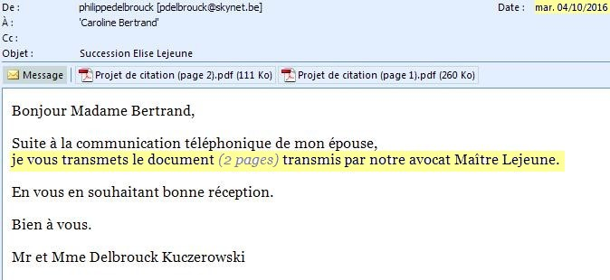

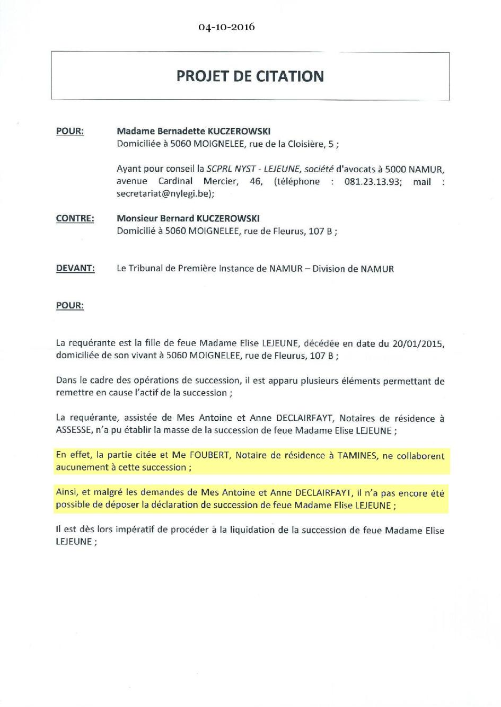

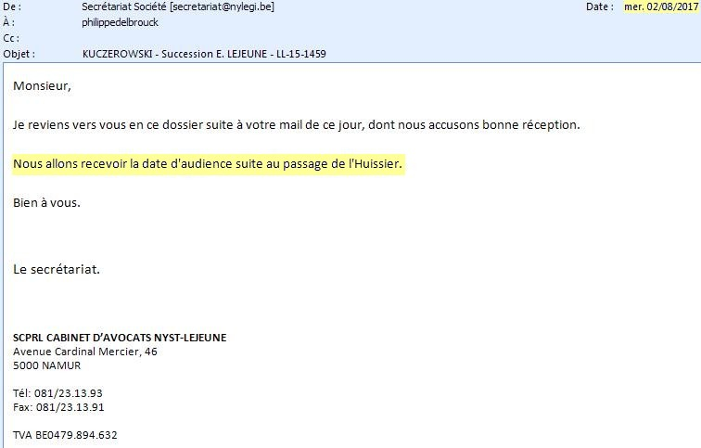

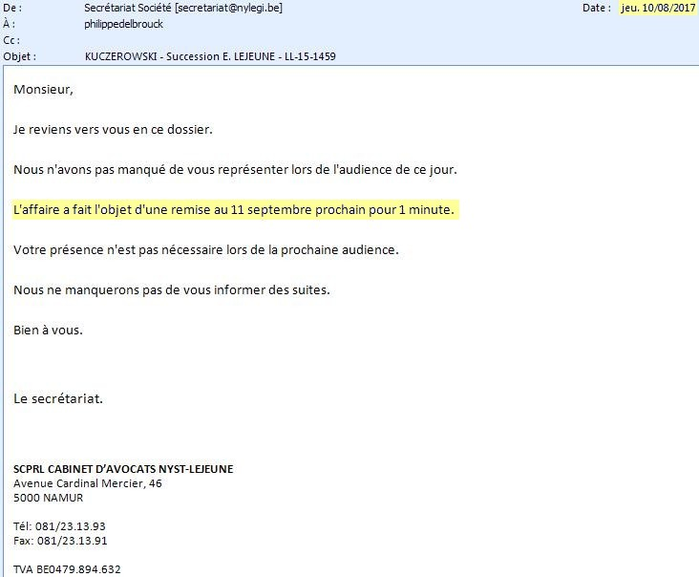

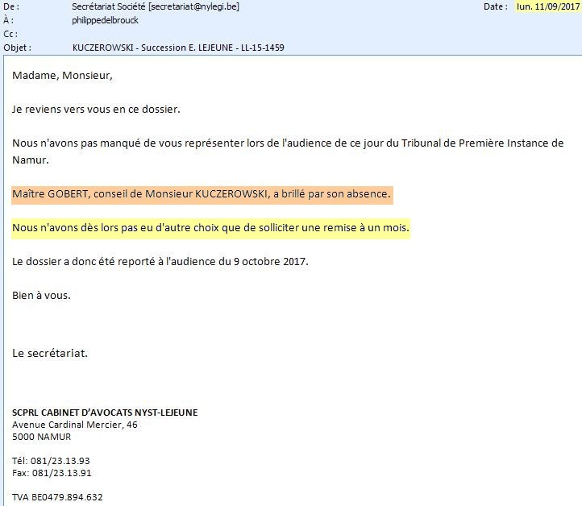

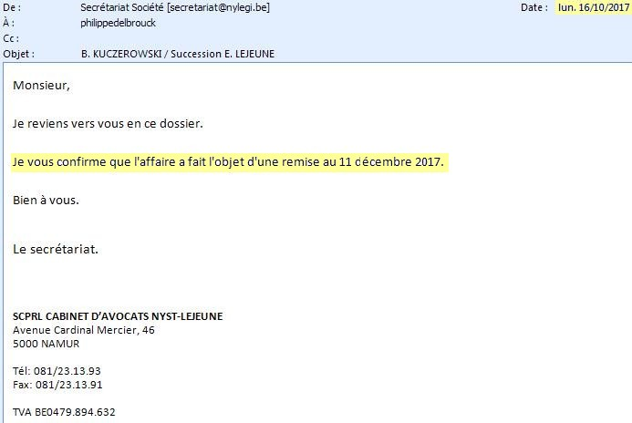

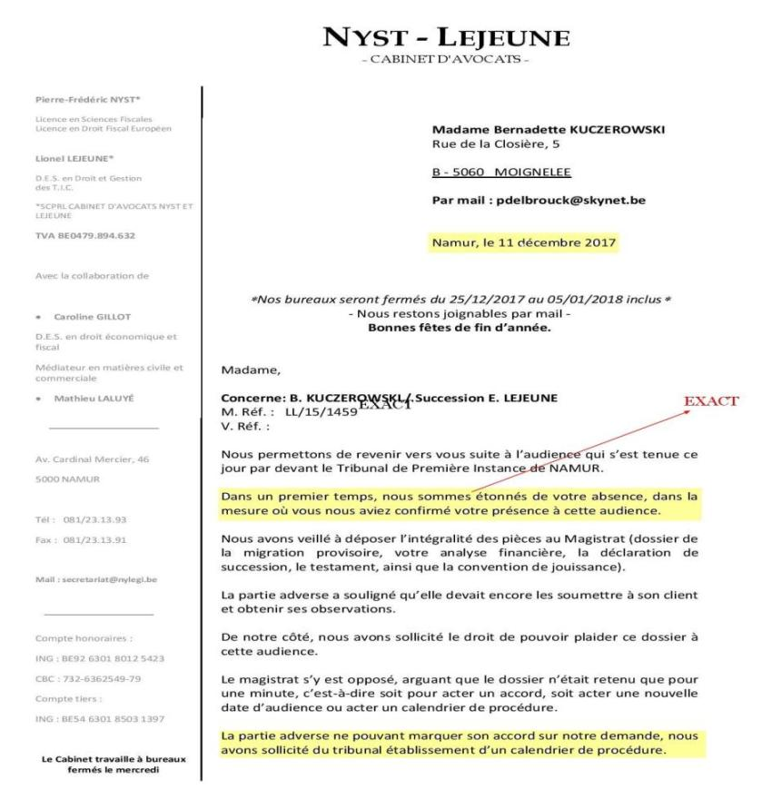

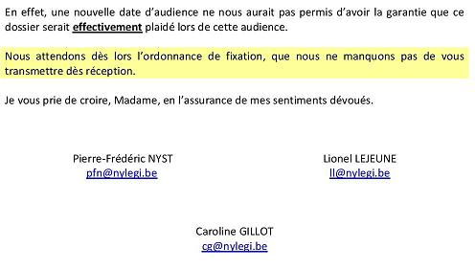

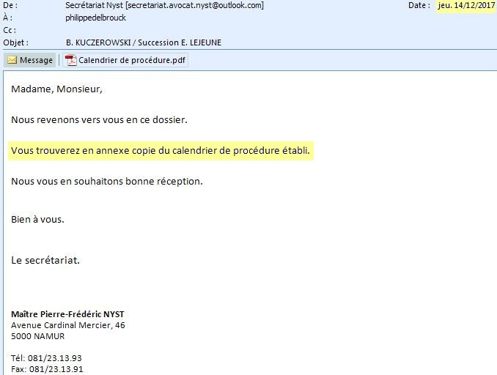

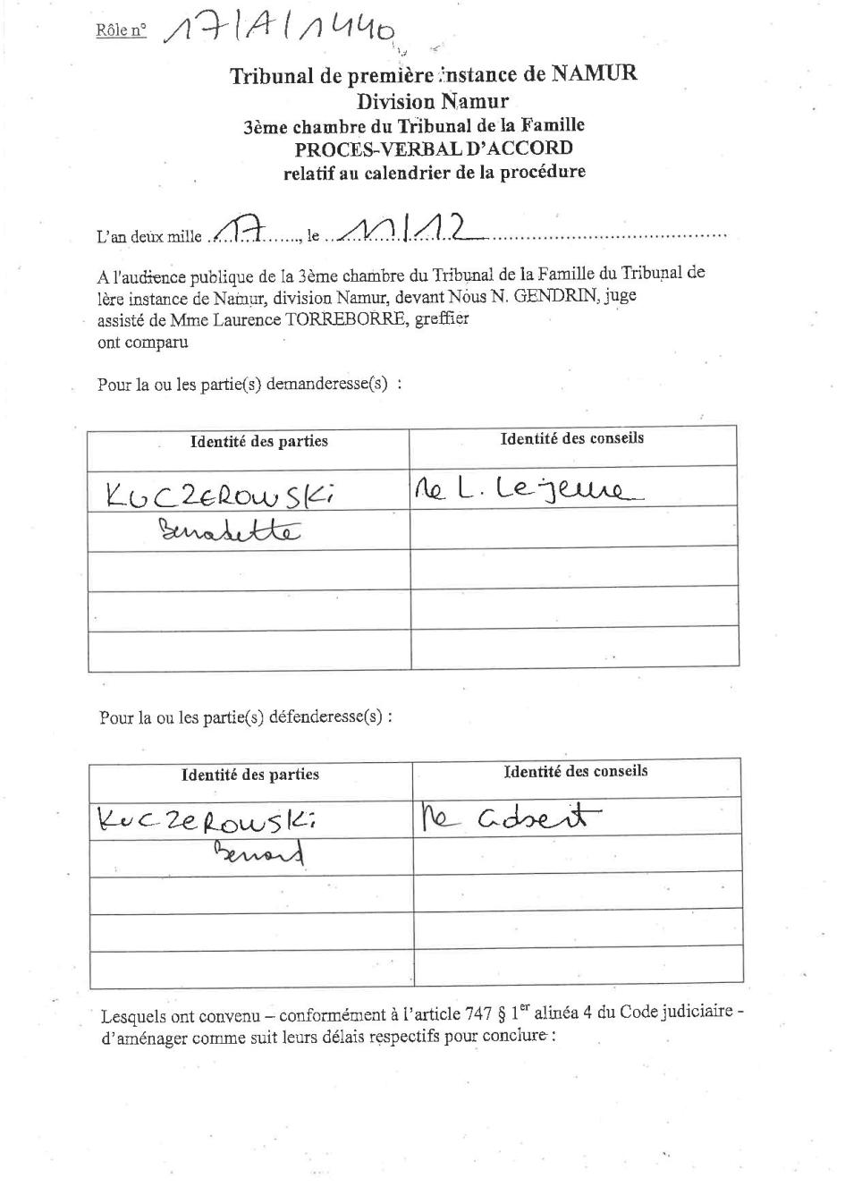

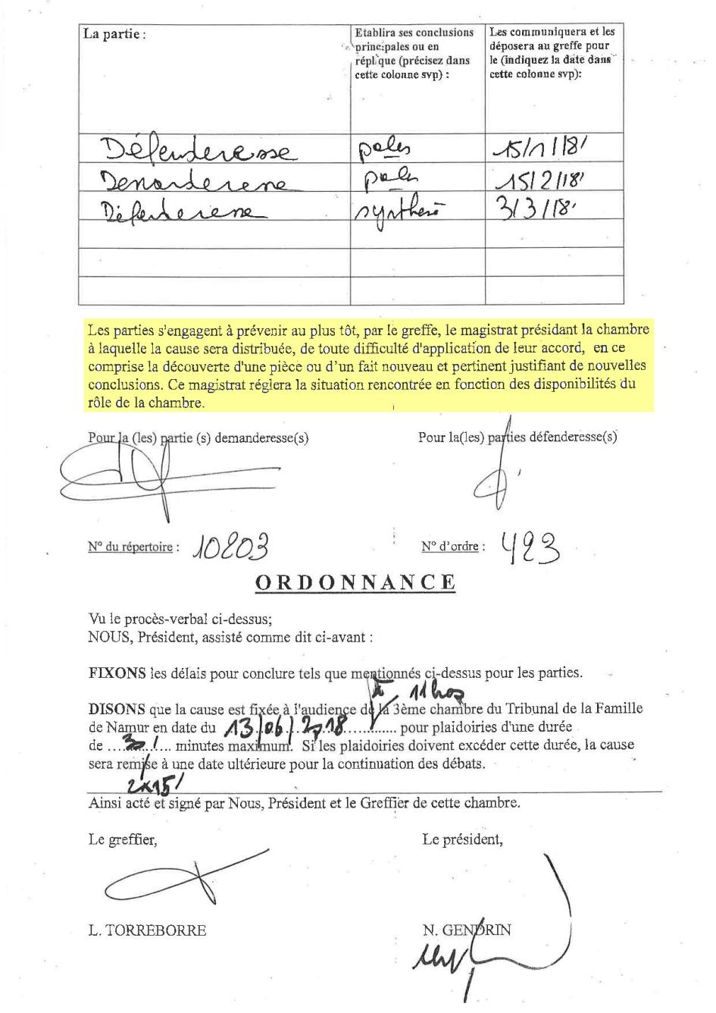

Dans les conclusions de Maître Gobert – Demande reconventionnelle du 15-01-2018

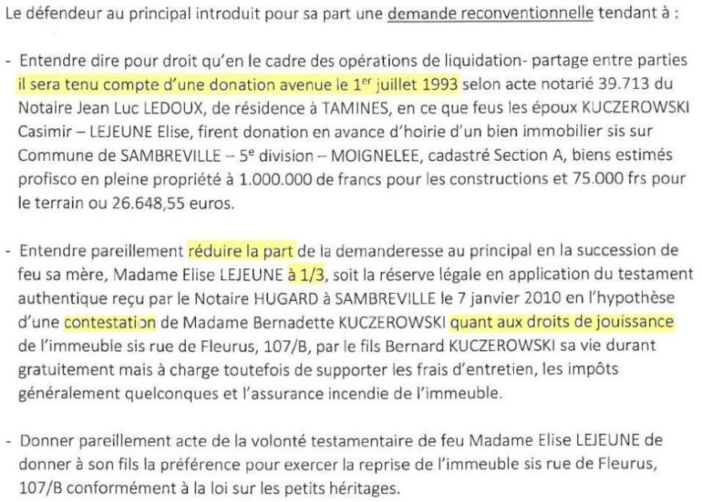

**Dans ces mêmes conclusions lisez ceci :** *(voir écritures exactes dans le testament)*

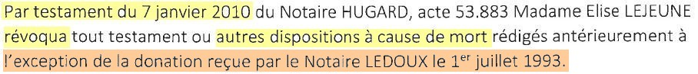

**Et encore dans ces conclusions…** *(vous savez maintenant le pourquoi)*.

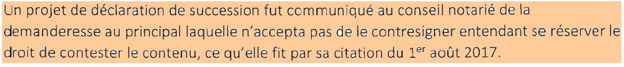

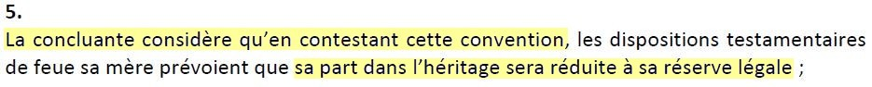**Conclusion de Maître Lejeune du 15-02-2018**

Nous contestons fermement cette convention sans pour autant réduire la part de mon épouse *(voir nos remarques antérieures à ce sujet)*.

**Conclusion de Maître Lejeune du 15-02-2018** *(par ces motifs plaise au tribunal)*

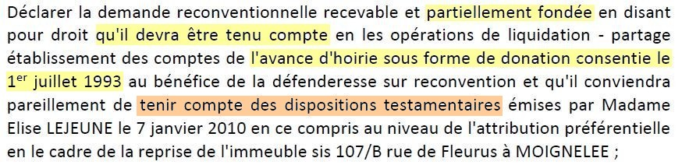

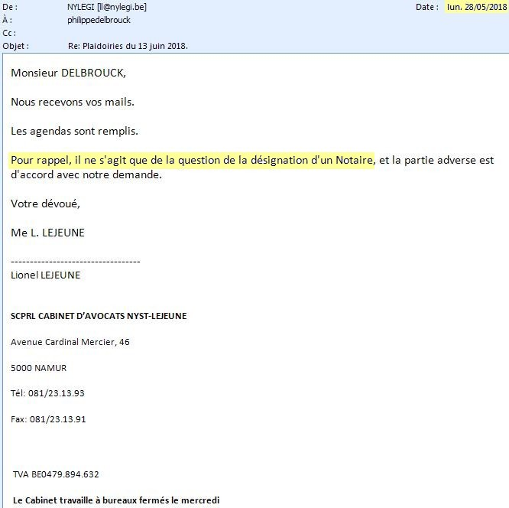**Mail de Maître Lejeune du 28-05-2018**

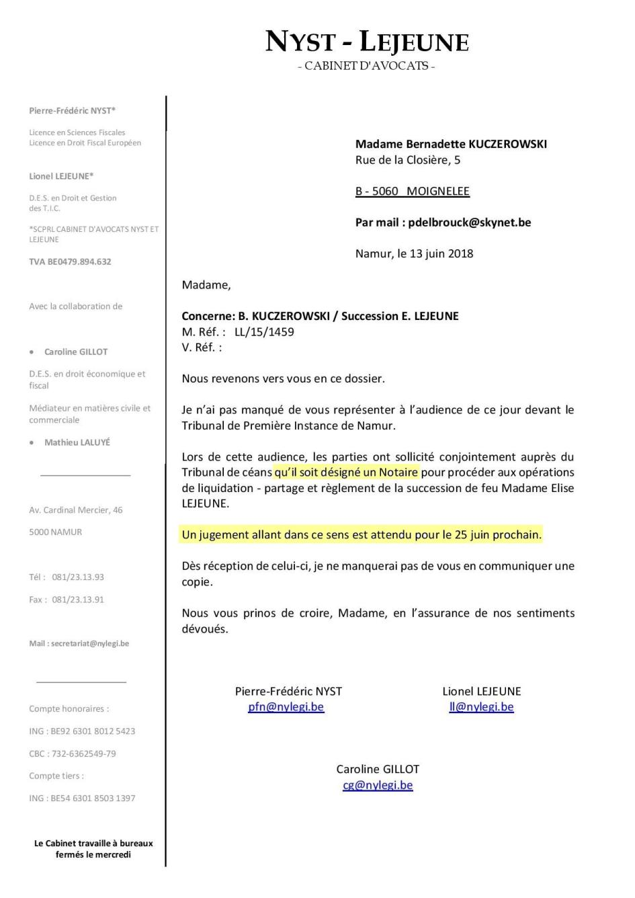

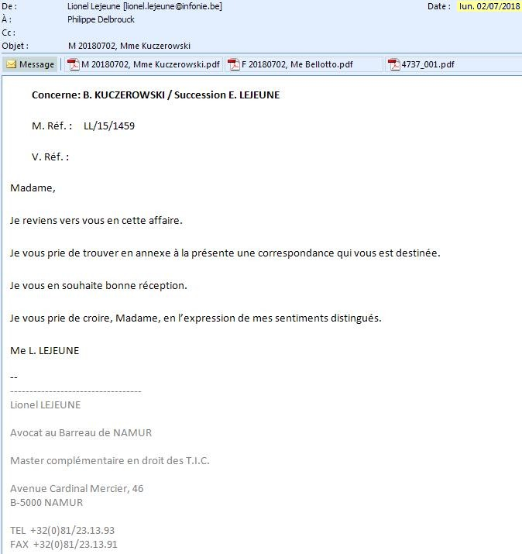

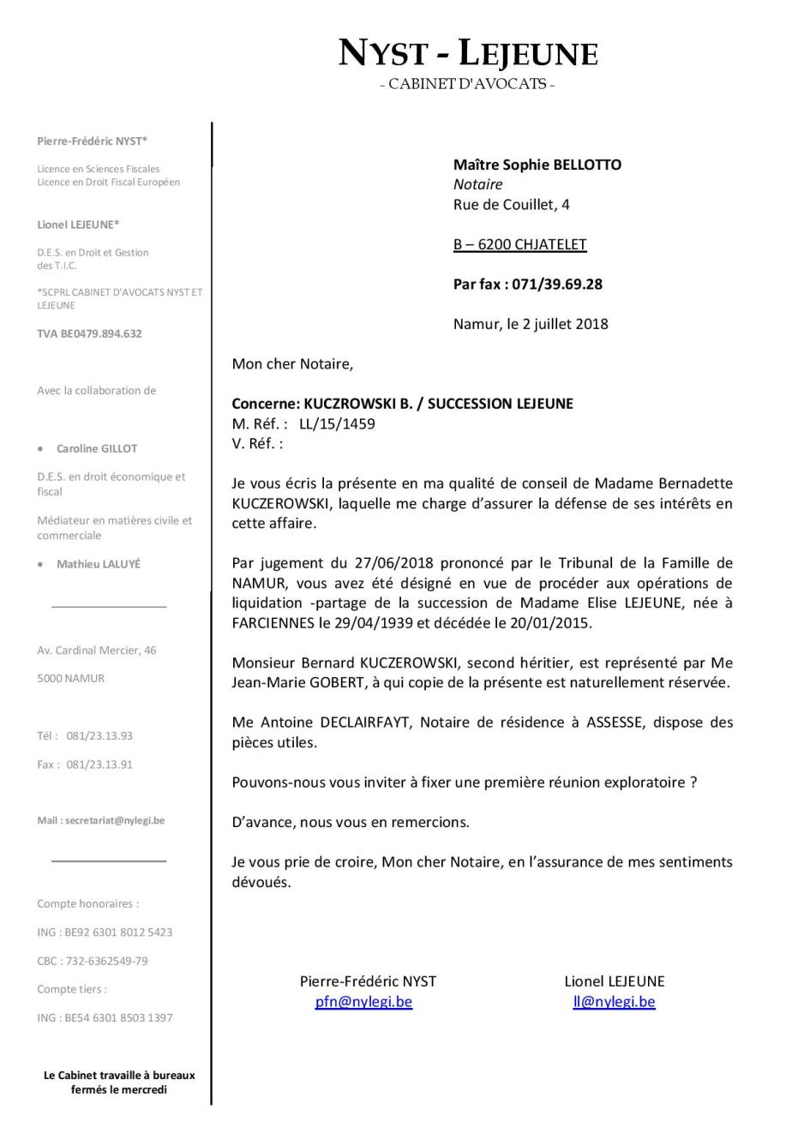

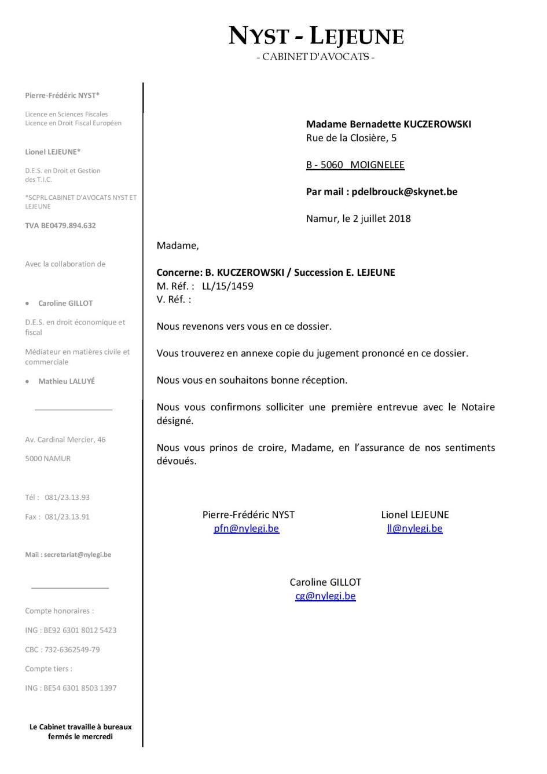

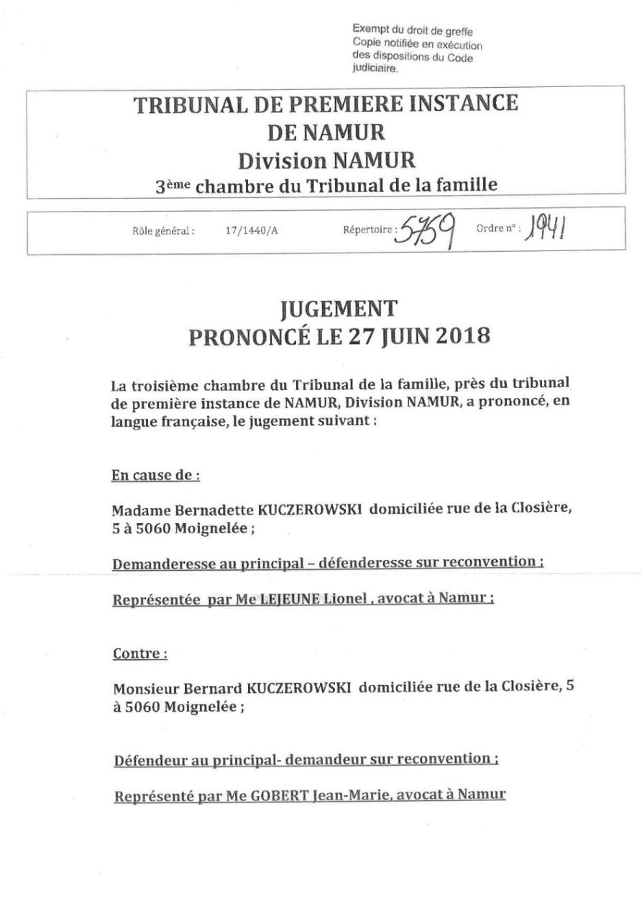

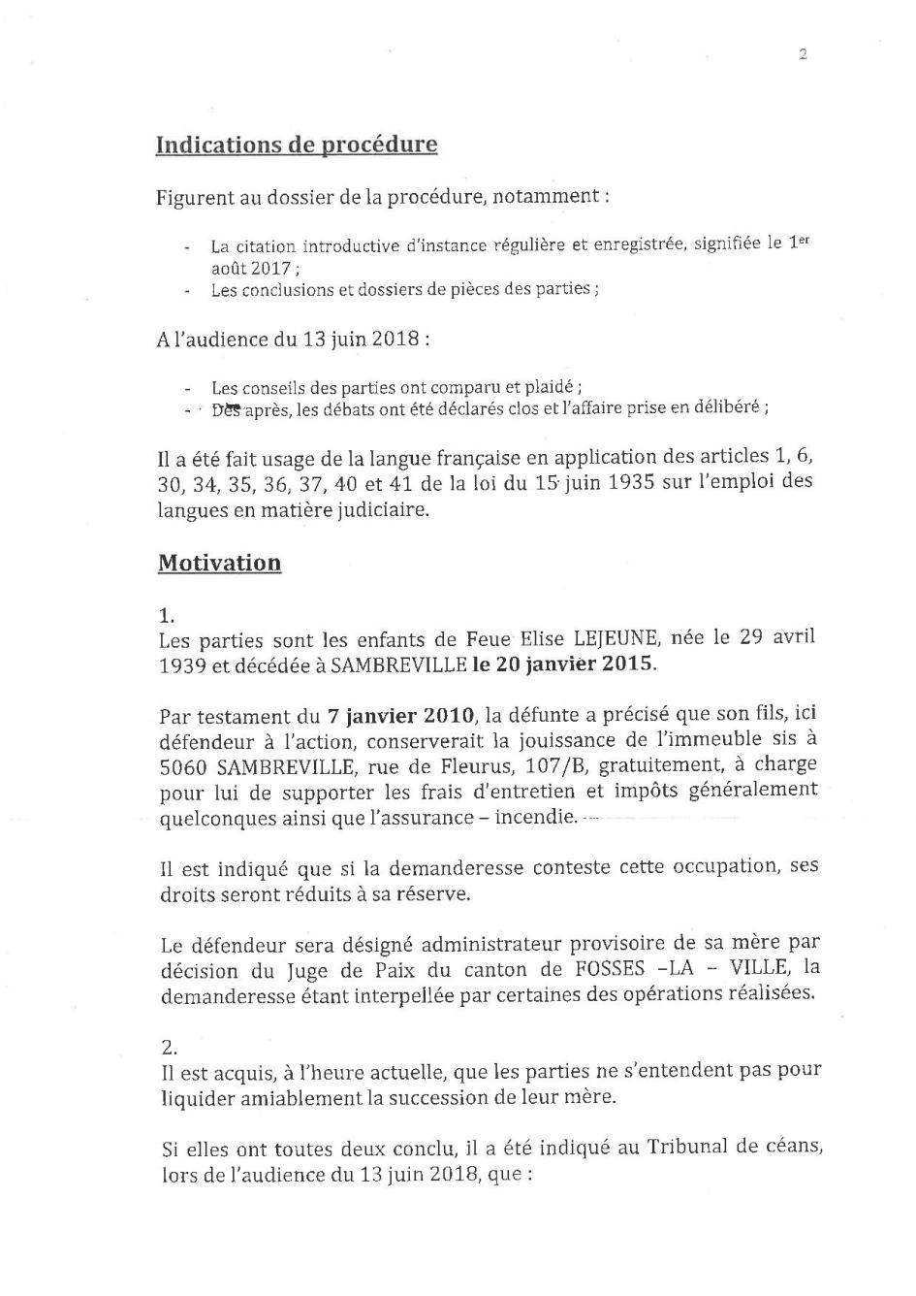

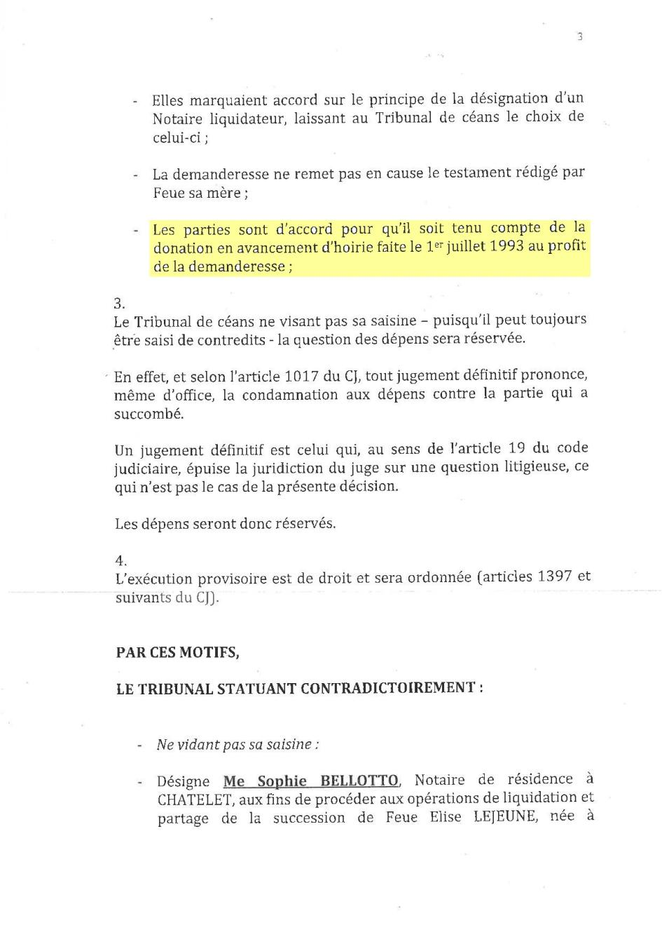

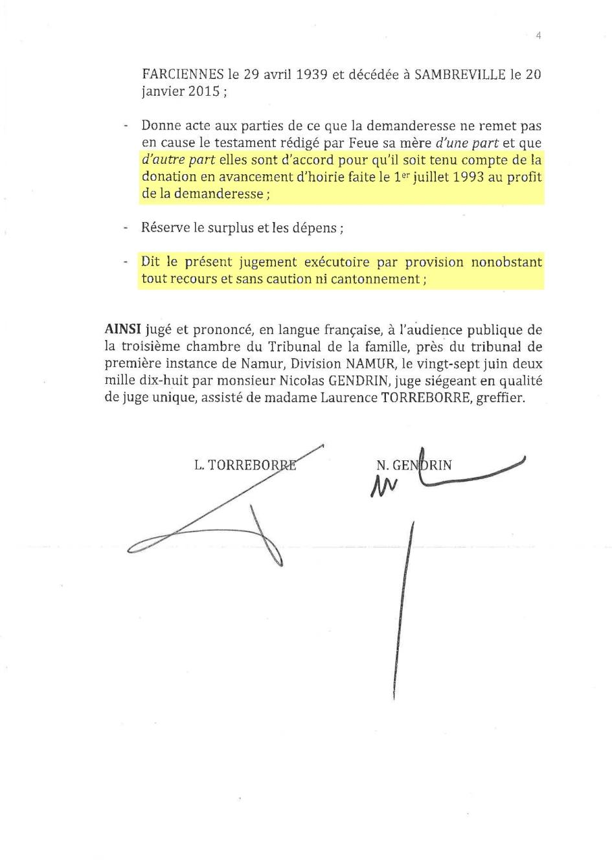

Évidemment mon épouse et moi-même ne restons pas insensibles à la lecture de tous ces documents… *(ci-dessus et envoyés précédemment)*.

Seul ombre à ce tableau, et nous devons bien le reconnaître, c’est cette donation en avance d’hoirie ! *(Tout le monde ne connaît pas ce terme)*. En toute honnêteté, nous pensions que cette donation était acquise.

Le comble, c’est la partie adverse qui nous a fait la remarque !

Maintenant, cette donation est-elle valable dans la mesure où sa maman révoque tout testament ou autre disposition à cause de mort… *(écrit dans son testament)* ?

Notre avocat, Maître Lejeune, était pourtant bien au courant *(il possédait le testament)* et n’est JAMAIS revenu sur les conclusions de Maître Gobert où il ne parle pas de la même donation !

J’estime qu’autant mon épouse n’a absolument rien à se reprocher que certains intervenants *(il suffit de lire entre les lignes au vu de tous les documents envoyés)* ne font et n’ont pas fait leur boulot dans les règles de l’art.

Qui veut gagner du temps dans toute cette affaire ?

A qui profite ce temps gagné ?

Mon épouse *(et on va lâcher le mot pour la toute première fois)* est victime d’un complot et en bande organisée.

Propos diffamatoires, mensonges, détournements d’argent... est-ce le travail quotidien de ces personnes censées faire respecter la loi et aider les citoyens ????

Ne parlons même pas du frère de mon épouse… ce qu’il a fait est purement scandaleux !

Sachez que nous nous battrons et ferons tout pour rendre la justice.

Mr. Philippe DELBROUCK